Информация о сроках, местах и порядке подачи и рассмотрения апелляций в 2022 году

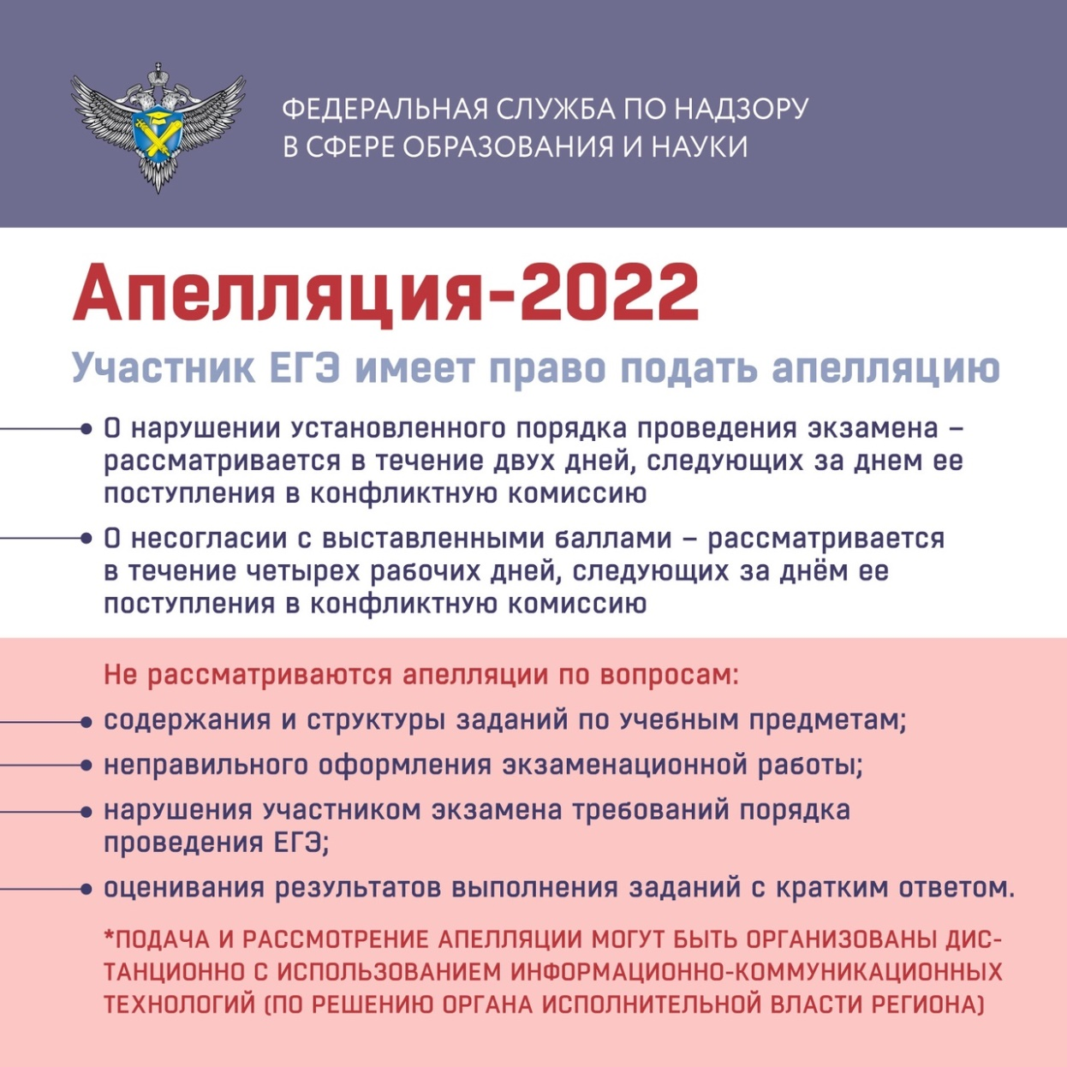

Апелляцию о нарушении установленного порядка проведения ГИА участник экзамена подает в день проведения экзамена по соответствующему учебному предмету члену государственной экзаменационной комиссии Республики Коми, не покидая пункт проведения экзамена.

Апелляция о несогласии с выставленными баллами подается участником экзамена в течение двух рабочих дней после официального дня объявления результатов ЕГЭ по соответствующему учебному предмету.
Выпускники текущего года могут подать апелляцию о несогласии с выставленными баллами в образовательную организацию, которой они были допущены в установленном порядке к ГИА. Для этого учащийся приходит к заместителю директора и заполняет заявление установленной формы.
Апелляцию о несогласии с выставленными баллами участники экзамена также могут подать непосредственно ответственному секретарю конфликтной комиссии в ГАУ РК «РИЦОКО» (г. Сыктывкар, ул. Катаева, д. 37 «а»). Апелляцию о несогласии с выставленными баллами участники экзамена также могут подать дистанционно на сайте ГАУ РК «РИЦОКО» (https:// ricoko.ru/) во вкладке Подача апелляций. О подаче апелляций уведомить заместителя директора по УР.

